# 5 MENERAPKAN RIGGING

|  |  |  |
| --- | --- | --- |
| **NIM** | : | 2118014 |
| **Nama** | : | Muhammad Ridho Putra Syalabi |
| **Kelas** | : | C |
| **Asisten Lab** | : | NAUFAL DHIAURRAFIF (2218059) |

## Tugas 5 : Penerapan Rigging

1. Buka Project 3Dmodel yang telah dibuat pertemuan sebelumnya

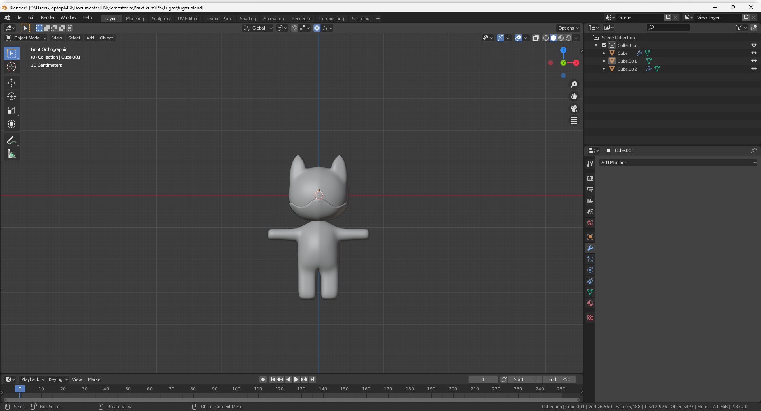

### 5.1 *Open Project*

1. Ubah menjadi *object* mode

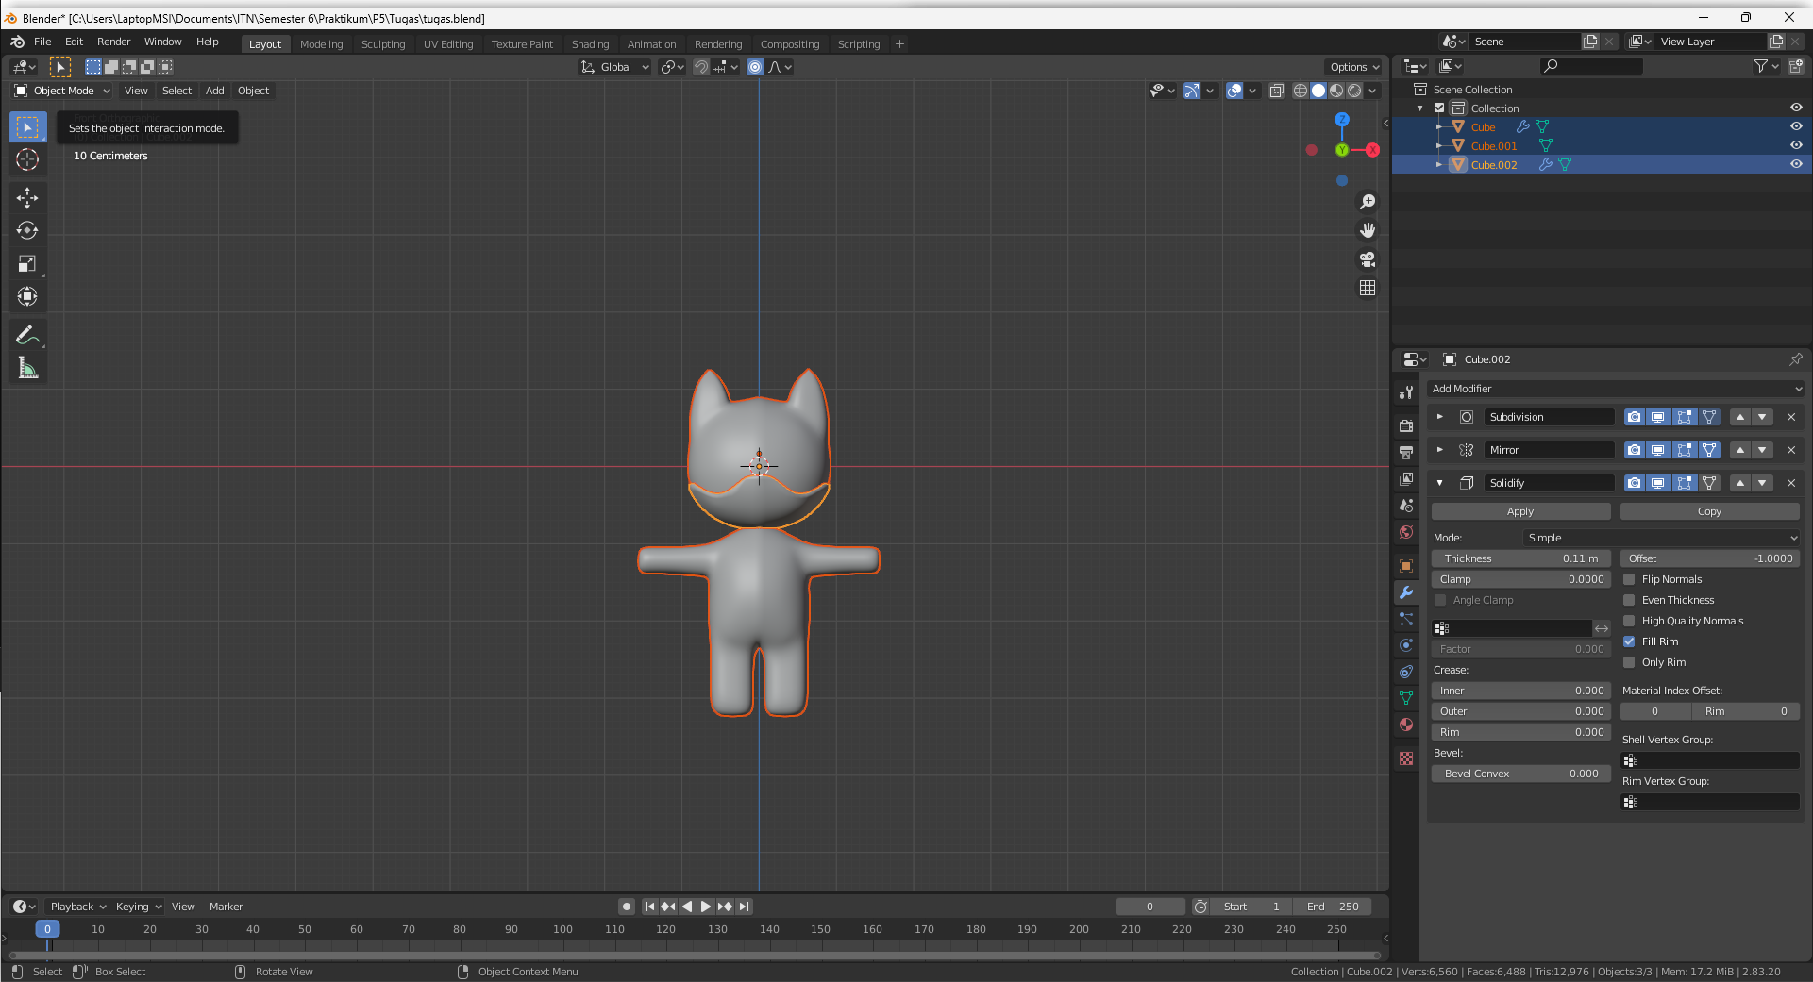

### 5.2 *Switch* *to* *Object* Mode

1. Letakan karakter 3D model yang dibuat tepat ditengah kursor seperti berikut

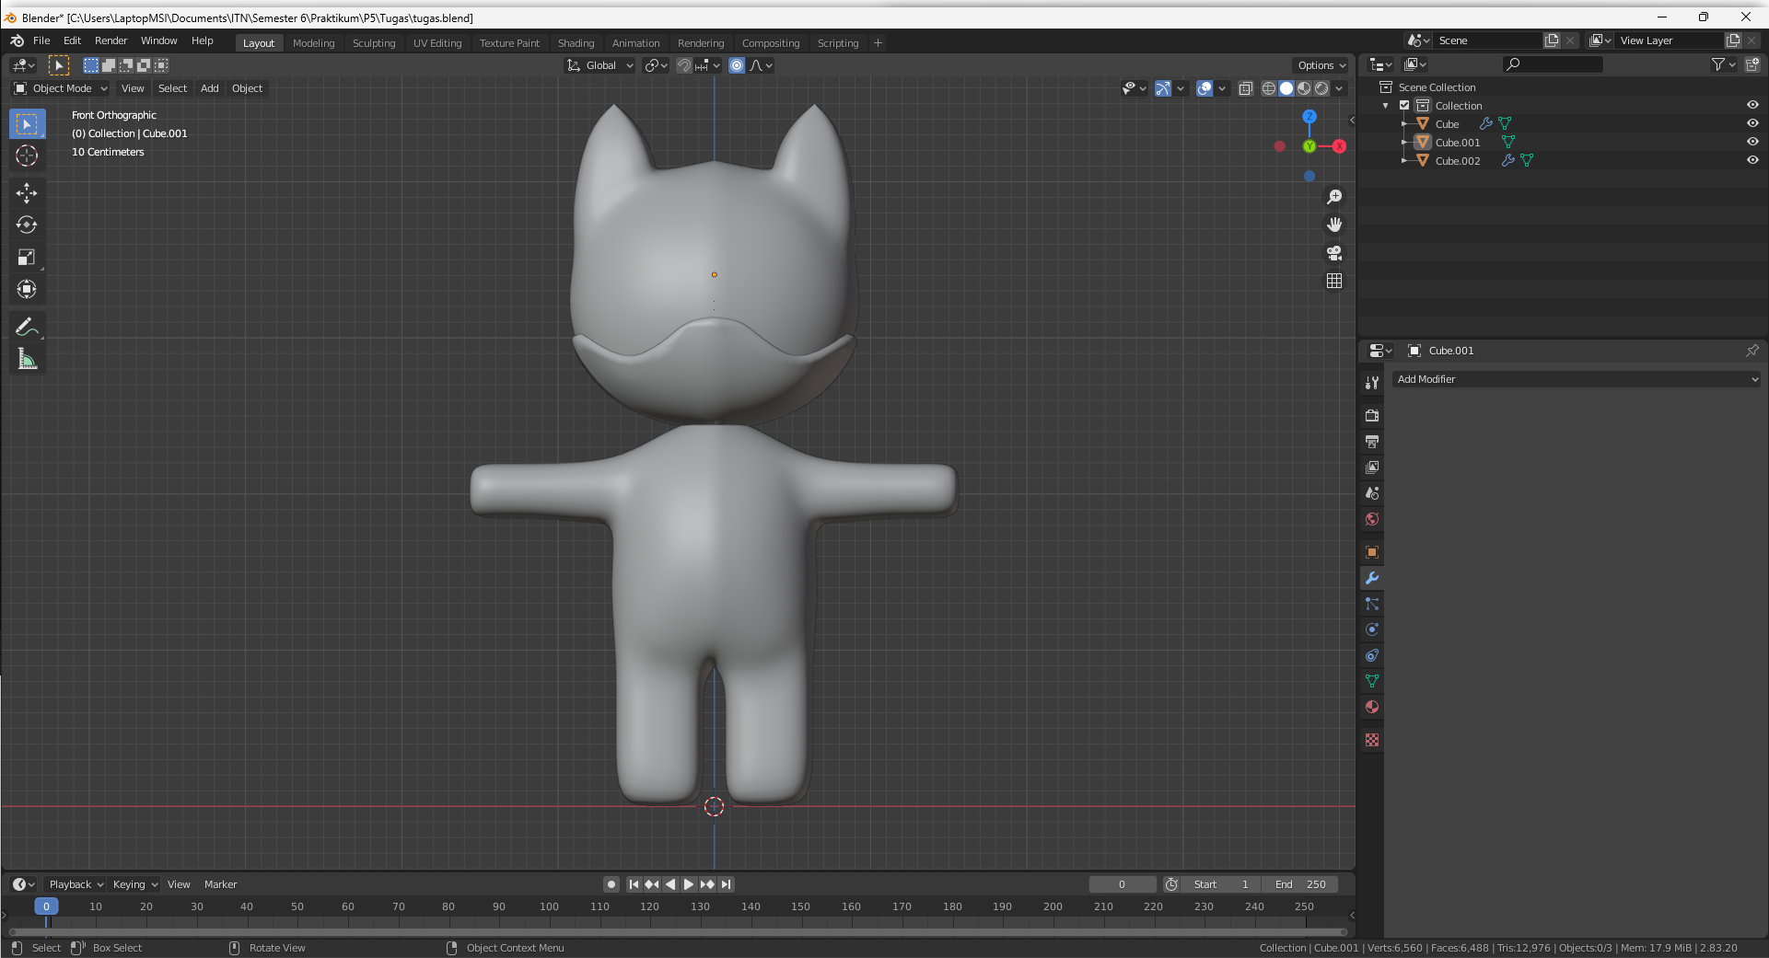

### 5.3 *Move to Center Workspace*

1. Masuk pada pemberian rigging pada karakter, pilih menu *Edit* pada *tool* *bar* > *Preferences* > *add-ons* > centang Rigging: *Rigify*.

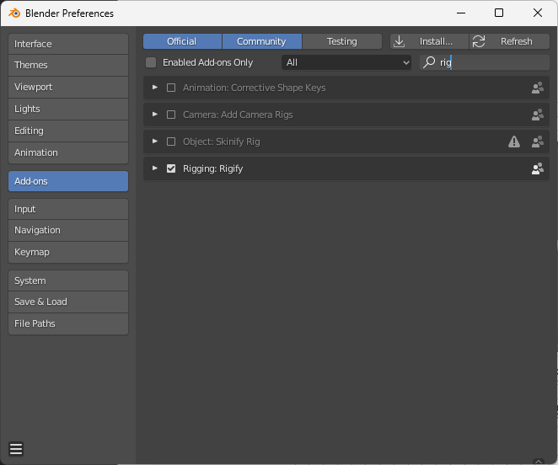

### 5.4 *Activy Rigify*

1. Kemudian tekan *Shift*+A, pilih *Almature* > *Basic* > *Basic Human*.

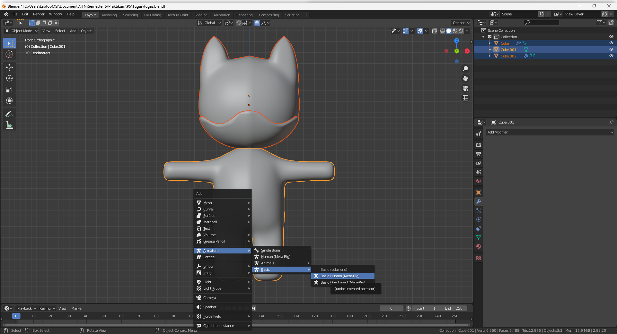

### 5.5 *Add Rig*

1. Kemudian pilih *Object* data *properties* > *Viewport Display* > centang bagian *In Front* agar rigging terlihat atau berada di depan karakter

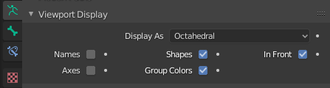

### 5.6 *Make it Structure of Rig In Front Of Object*

1. Tekan S dan perbesar ukuran rigging.

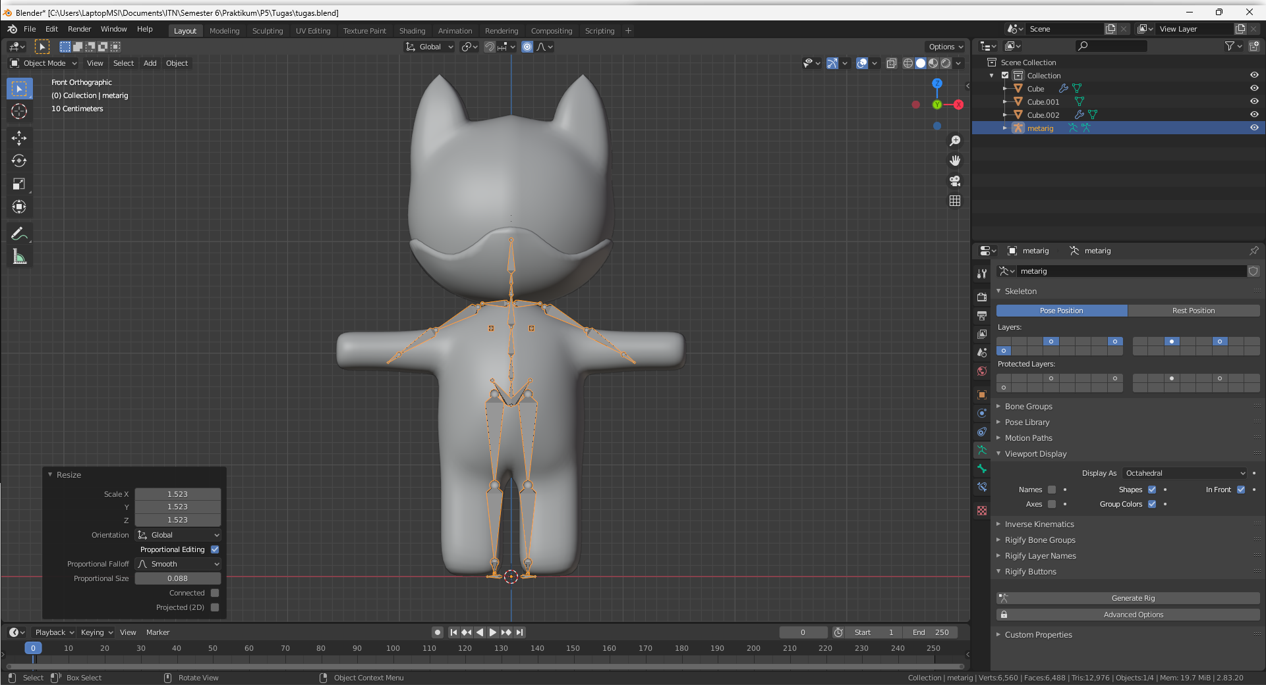

### 5.7 *Resize Rig*

1. Kemudian klik pada rigging, ubah *workspace* menjadi *Edit* *mode*. Rapikan bagian-bagian rigging, dengan menyeleksi perbagian yang ingin dirapihkan. Gunakan *move tool* dan geser sesuai dengan posisi kaki. Bisa pula menggunkan kombinasi *keyboard* S+X unutk mengatur ukuran dan posisi sendi.

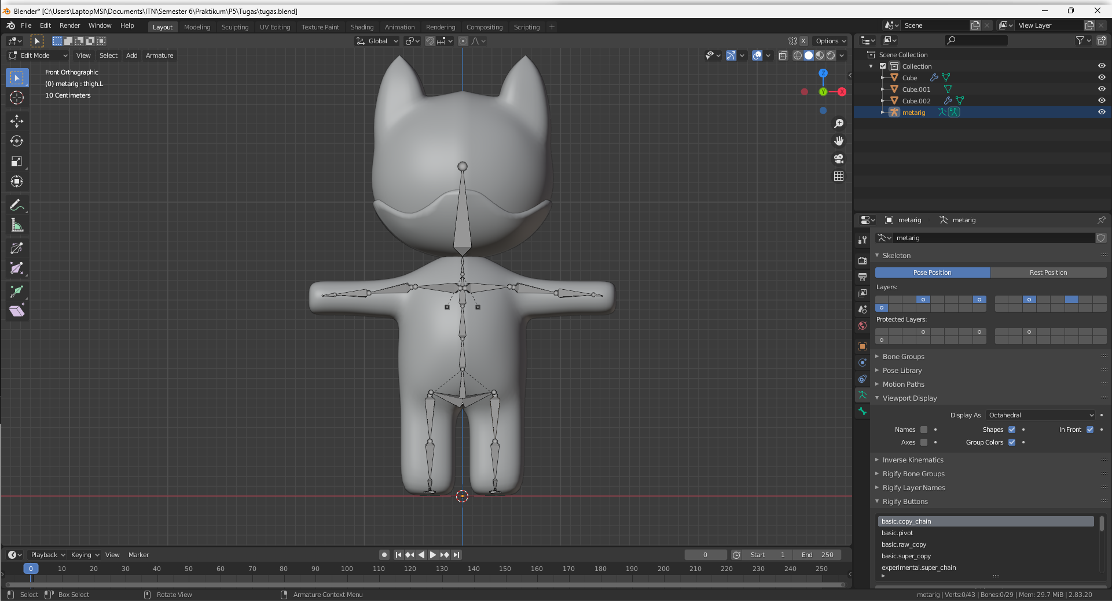

### 5.8 *Implement Rig to Object*

1. Ubah *workspace* menjadi *object* *mode* kembali > pada *Object* data *properties* > *Generate rig*

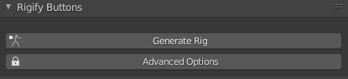

### 5.9 Generate Rig

1. Kemudian Hapus bagian ringging.

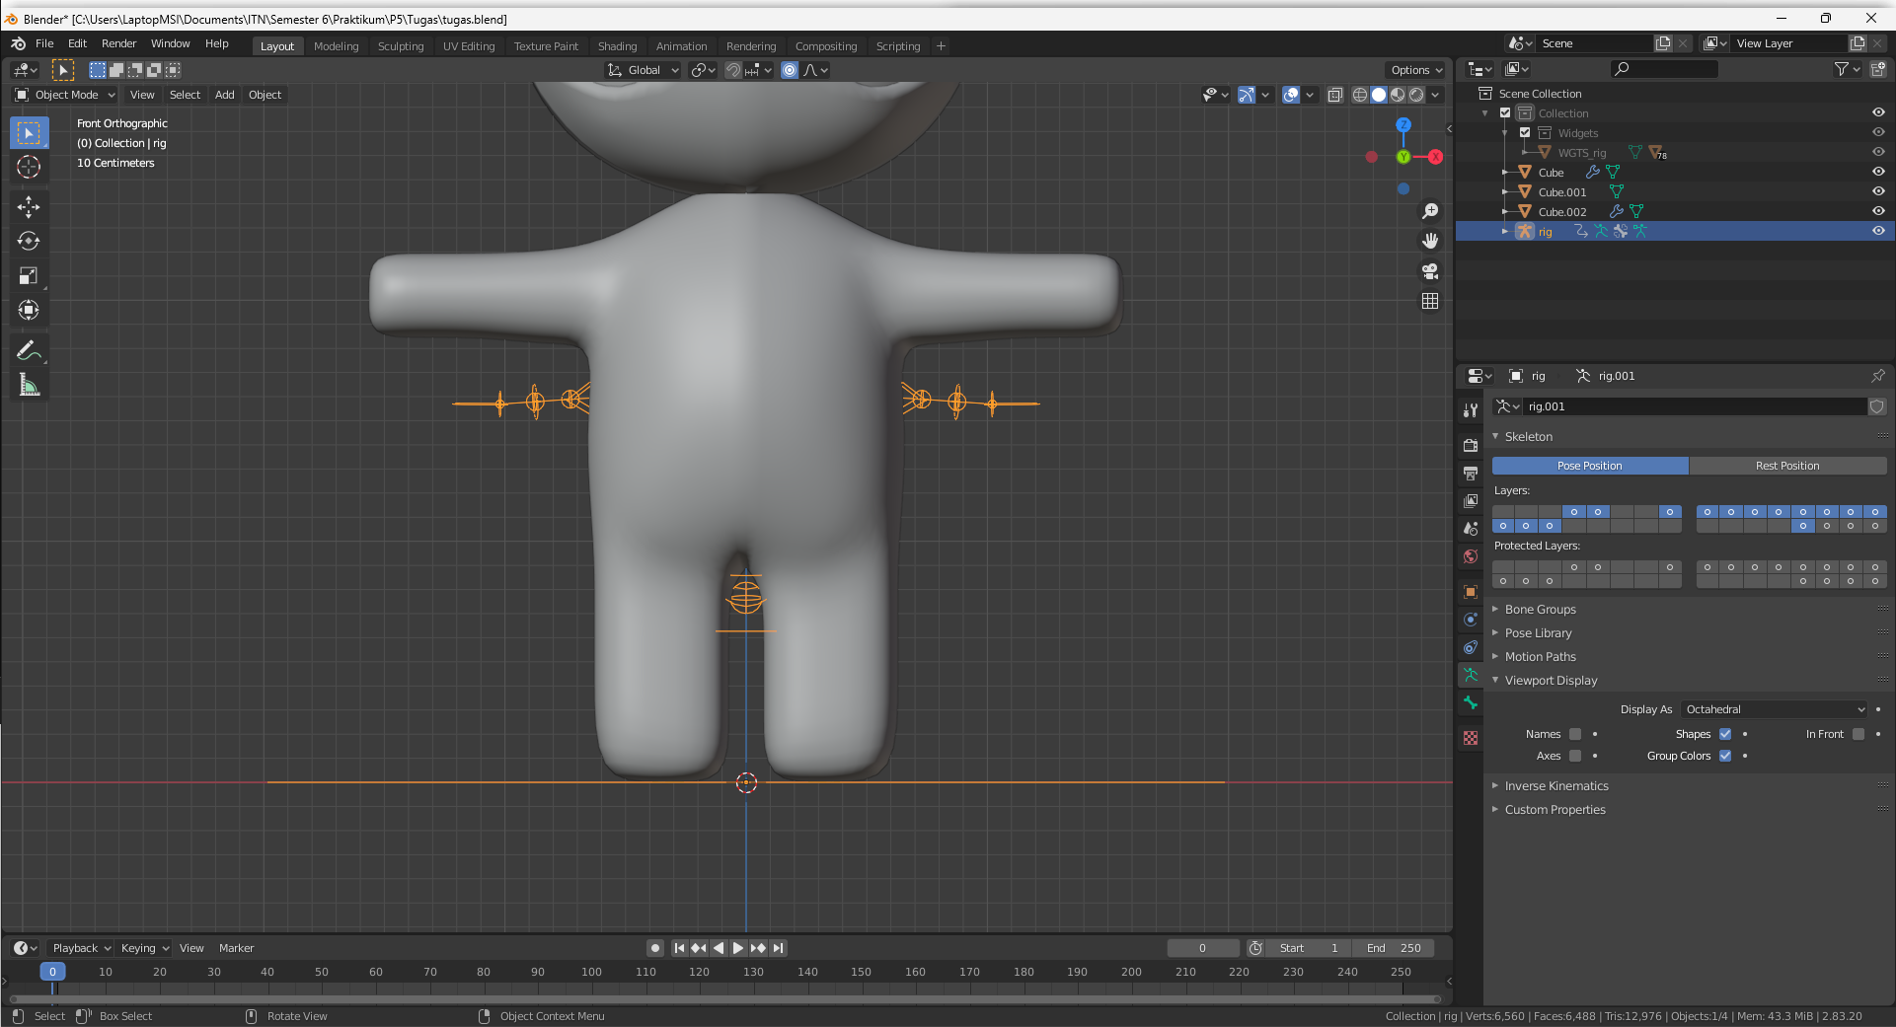

### 5.10 *Delete Rig*

1. Kemudian klik pada bagian *generate* *rig*, kemudian pada *Object* Data *Properties* di bagian *viewport* *display* centang pada *in front.*

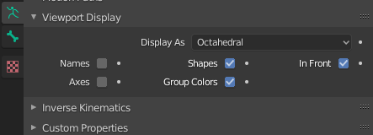

### 5.11 *Make it In Front*

1. Tekan S untuk memperbesar *generate* *rig*

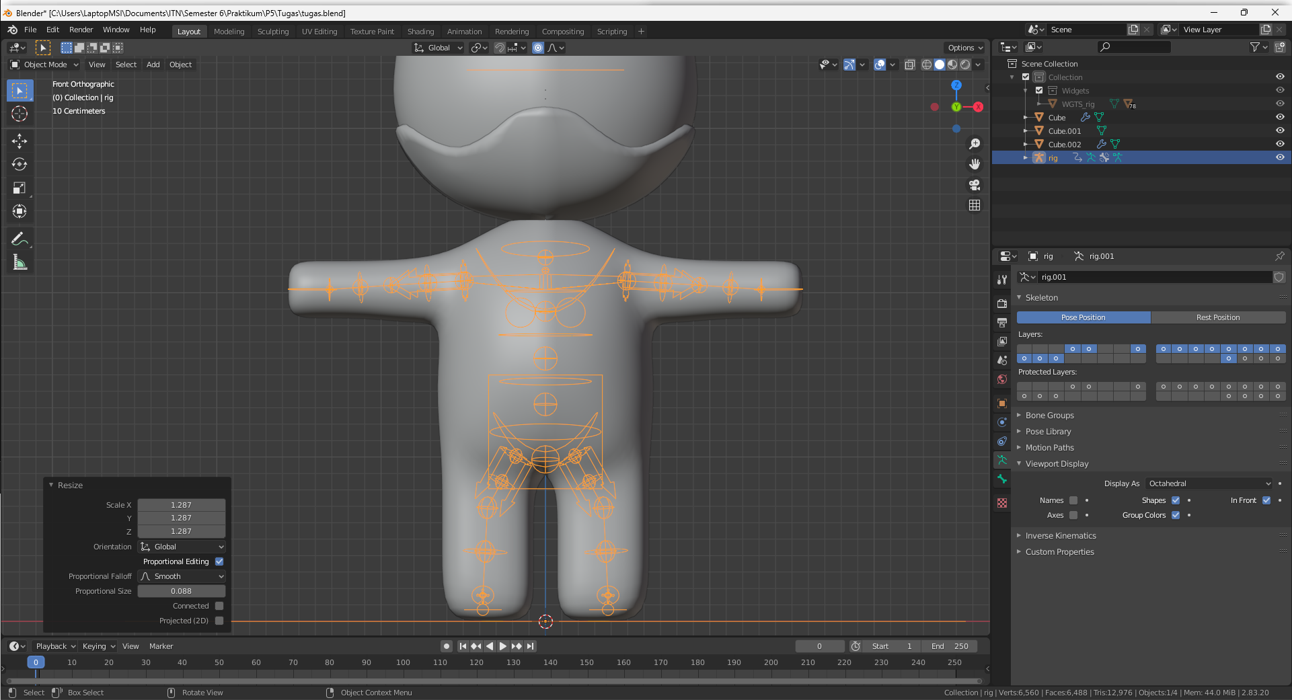

### 5.12 *Resize Rig*

1. Gunakan *Viewpoint right* ( numpad 3), rapikan bentuk *generate* *rig* seperti dibawah ini.

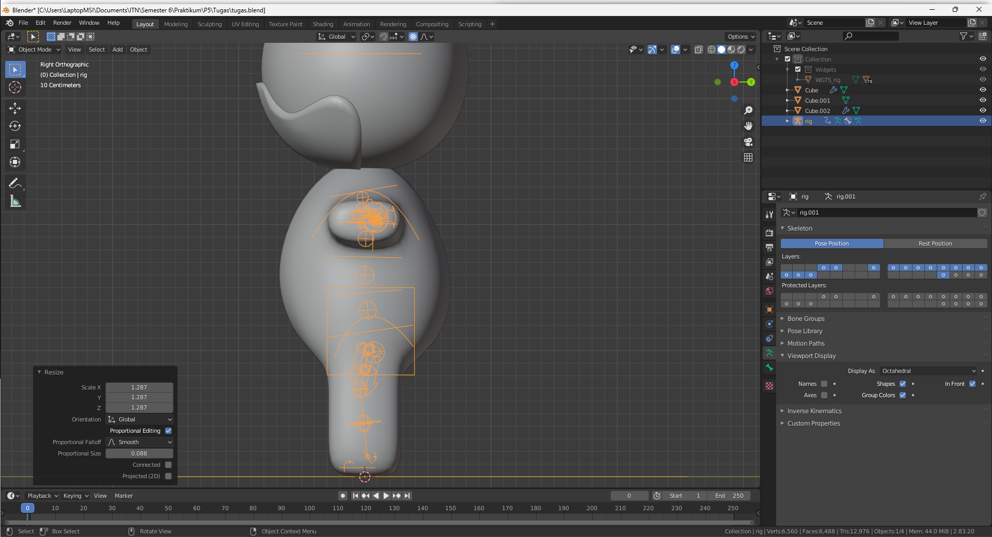

### 5.13 *Viewpoint Right*

1. Seleksi terlebih dahulu *object* karakter kemudian seleksi *generate* *rig* bersamaan dengan menekan *Shift*, kemudian Ctrl + P pilih *with Automatic Weights*.

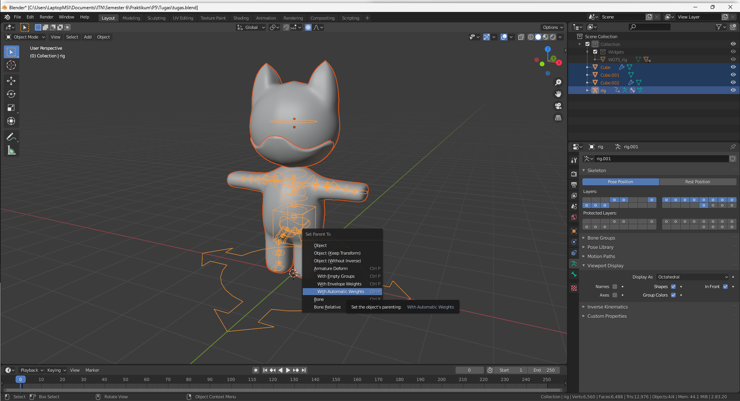

### 5.14 *Add Armatrue Deform*

1. Ubah *view* menjadi *viewpoint* *right* (*numpad* 3). Pastikan mode pada object mode kemudian *import sketsa walking cycle* dengan *drag and drop*. *Flip horizontal* pada sketsa dengan menekan S+Y+180.

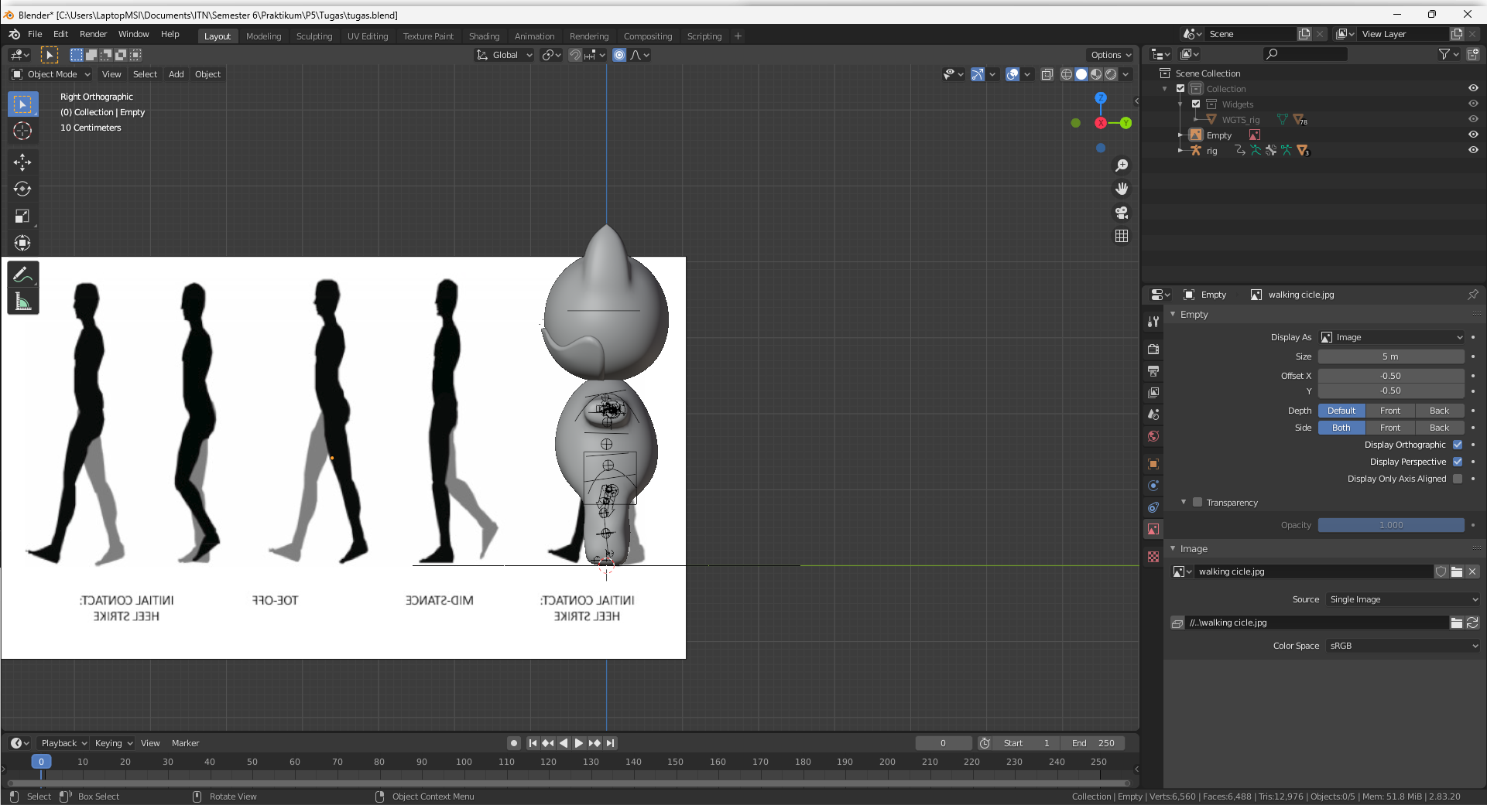

### 5.15 *Import Walk Cyicle*

1. Kemudian beri jarak anatara karakter dan sketsa.

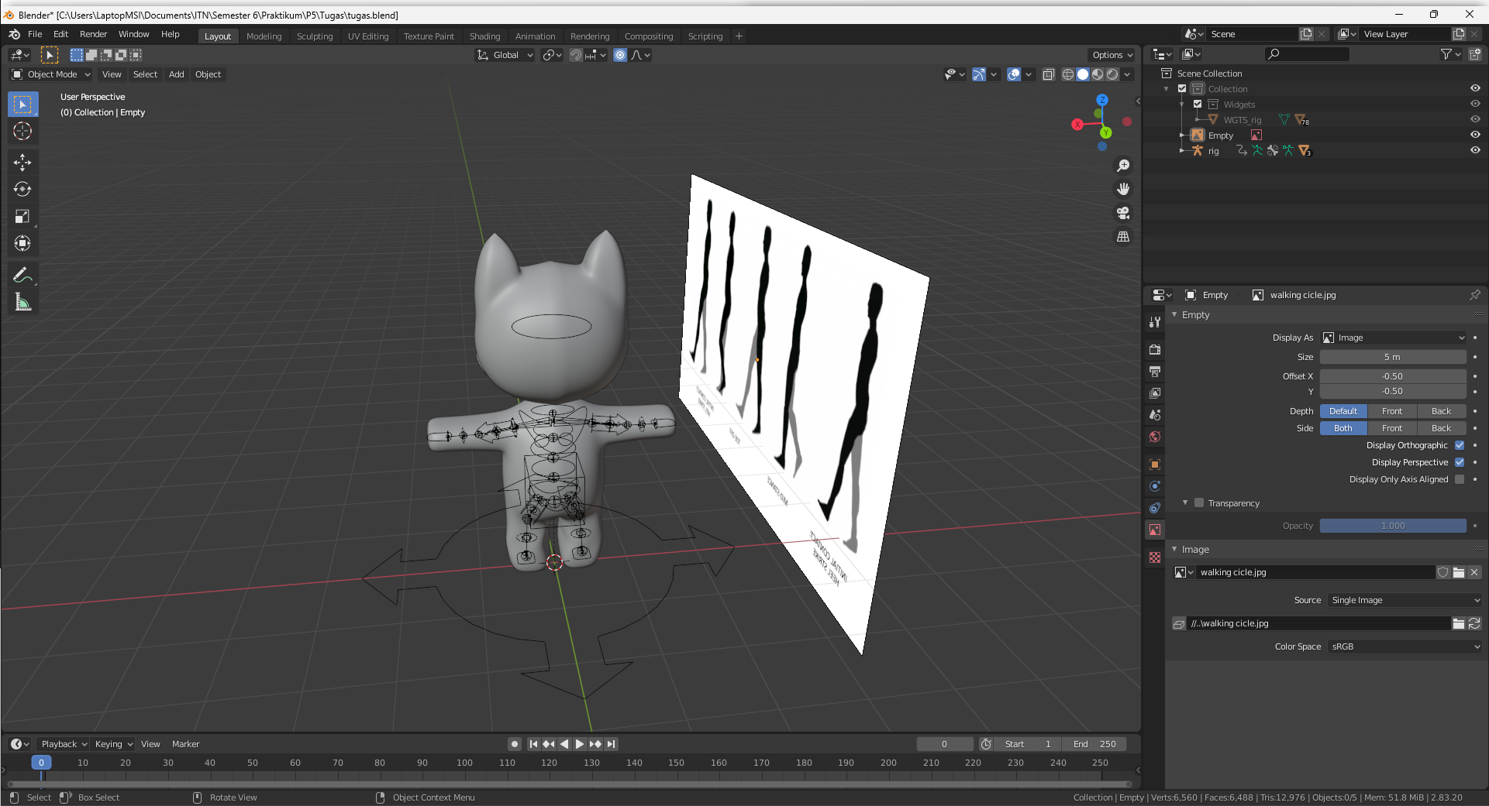

### 5.16 *Add Space Between Object And Picture*

1. Klik pada *generate rig* kemudian ubah menjadi *pose mode*, kemudian posisikan kaki sesuai dengan sketsa *walking cycle* dengan menggunakan *Move tool* atau *Keyboard* G. Pastikan *object* berikut berada pada *frame* 0.

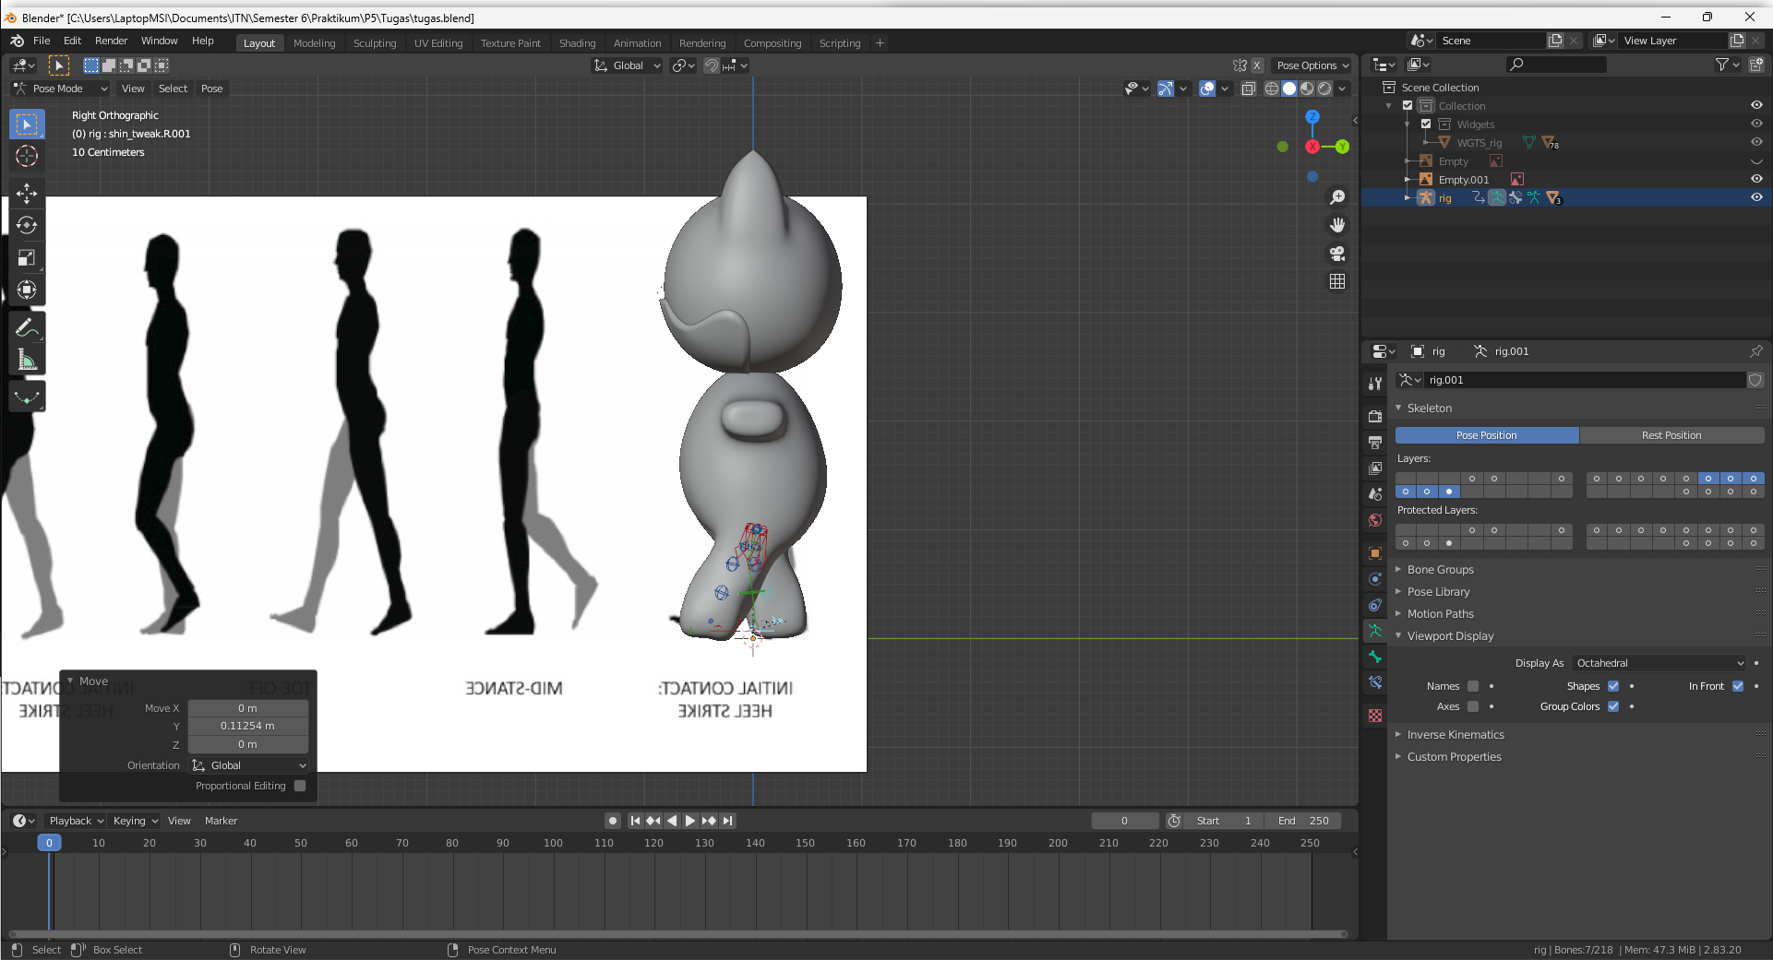

### 5.17 *Make Move of Object*

1. Seleksi bagian pinggang kebawah

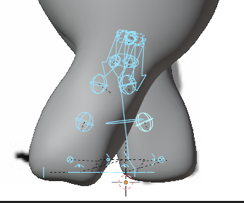

### 5.18 *Selection Rig*

1. Tekan *Keyboard* I pilih *LocRotScale*

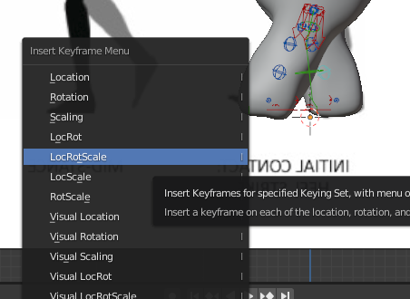

### 5.19 *Add LocRotScale*

1. Berlanjut ke perubahan gerakan kaki kedua. Ubah mode *workspace* ke *object mode* kemudian klik pada *walking* *cyle* dan geser ke gerakan langkah kaki kedua. Kemudian lakukan hal yang sama untuk beberapa frame selanjutnya.

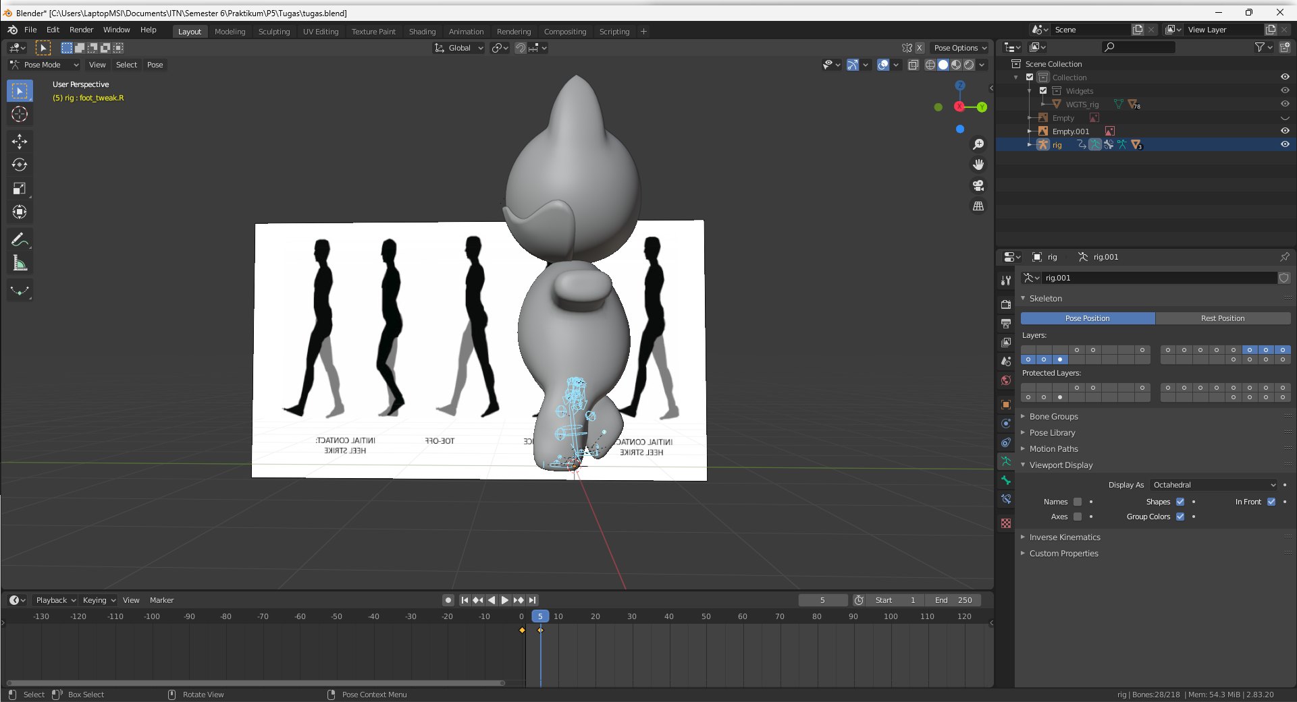

### 5.20 *Make Next Pose*